la carrera en el colegio

Vamos a realizar una carrera en el patio del colegio. Participarán las tres clases de 2º curso.

- ¿Cuántos alumnos hay en total?

- Enumera con números ordinales los alumnos del grupo A.

- ¿Cuántas vueltas dará cada clase? ¿Y el grupo de alumnos de las tres clases?
Realiza la operación de dos formas diferentes.

- Campeones:
2ºA | dos chicas y un chico.
2ºB | una chica y dos chicos.
2ºC | dos chicas y dos chicos.
¿Cuántos chicos han ganado la carrera?

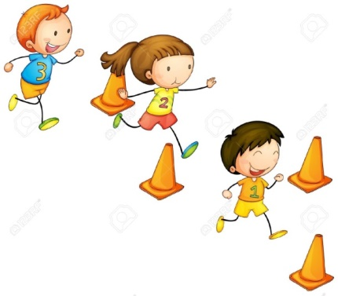
¿Cuántas chicas han ganado?

- ¿Qué figura plana tiene el sitio donde se ha realizado la carrera? ¿En qué unidades de medida se mide?

- ¿Te ha gustado participar en la carrera? Cuenta tu experiencia.

